Cambé, 06 de maio de 2019.

Requerimento nº. 13/2019.

Exmo. Sr. Presidente da Câmara Municipal de Cambé, do Estado do Paraná.

O Vereador que subscreve, usando das atribuições que lhe são conferidas pelo Regimento Interno desta Casa, requer o encaminhamento de expediente ao Senhor Prefeito Municipal, fazendo as seguintes reivindicações:

- Solicito, em Regime de Urgência, para que a Prefeitura verifique a situação da UPA, bem como cobrar providências junto ao Cismepar e das empresas terceirizadas, quanto a ausência de médicos pediatras para atendimento das crianças de nossa cidade;
- Solicito recolhimento de galhos e entulhos na região do Jardim Novo Bandeirantes, Jardim Silvino, Jardim Ana Eliza III e Jardim Ecoville;
- Solicito poda de árvore à Rua Telêmaco Borba, próximo ao nº 91, a qual, em caso de tempestade, coloca em risco os moradores daquela localidade;
- Solicito providências quanto a grande quantidade de animais (cavalos) que se encontram soltos nas proximidades do Jardim Ecoville;

Certo de ser atendido e na esperança de juntos podermos contribuir para o bem da nossa cidade, desde já agradeço.
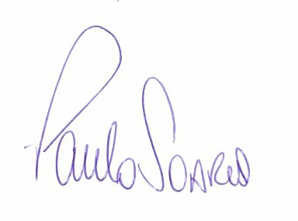
Vereador

